Viernes
13
de enero

3° de Secundaria
Ciencias. Química

¿Qué permanece en una reacción química?

Aprendizaje esperado: verifica la correcta expresión de ecuaciones químicas sencillas con base en la ley de conservación de la materia.

Énfasis: explicar y verificar la correcta expresión de ecuaciones químicas sencillas con base en la ley de conservación de la materia.

¿Qué vamos a aprender?

Lee la siguiente frase de Luis Franco Vera, un notable bioquímico español:

“Es cierto que muchas veces los grandes descubrimientos se han realizado sin buscarlos directamente, pero el espíritu no preparado es incapaz de detectar esa sorpresa de la naturaleza”.

En esta sesión se te explicará y verificarás la correcta expresión de ecuaciones químicas sencillas con base en la ley de conservación de la materia.

Una ecuación química es la representación mediante fórmulas y símbolos de lo que ocurre durante una reacción química.

Esta representación trata de ser lo más cercana posible a lo que ocurre en realidad de manera breve y concisa, en esta sesión revisarás las condiciones necesarias para que esto ocurra, es decir, revisarás cómo se representa correctamente una reacción química mediante una ecuación.

También verás la forma en que se cumple la ley de la conservación de la materia establecida por Antoine Lavoisier, que dio paso a la primera revolución de la química.

La segunda revolución de la química, es decir, los trabajos que dieron como resultado la elaboración de la tabla periódica, también serán importantes en la sesión, pues utilizaras los símbolos y las masas atómicas de los diferentes elementos.

Finalmente, comprobarás mediante cálculos sencillos que el número de átomos de cada elemento, y por lo tanto su masa, se conserva después de una reacción química.

Registra tus dudas, inquietudes o dificultades que te surjan al resolver los planteamientos de esta sesión.

Tus cuestionamientos con respecto al tema de conservación de la materia en las reacciones químicas, los puedes resolver al revisar los ejemplos que aparecen en tu libro de texto, al reflexionar en torno a los problemas que se te presentan y al resolver la actividad que se planteara

¿Qué hacemos?

¿Sabías que…?

Cada una de las acciones que realizas, voluntarias o involuntarias, están marcadas por reacciones químicas.

La digestión de los alimentos, la transformación de los nutrimentos en el hígado, la obtención de energía en las células, la elaboración de las proteínas que forman tu cuerpo, la acción de las hormonas, incluso tus pensamientos, se llevan a cabo mediante reacciones químicas.

Los materiales que vas a utilizar en esta sesión son los siguientes:

- Tabla periódica, 1 (5 gr)
- cáscara de huevo molida (carbonato de calcio),
- 50 ml de vinagre (ácido acético),
- 1 globo, 1 hoja de papel,
- Botella de PET con una capacidad de 100 ml y
- Balanza.

La mayoría de los procesos que ocurren en tu vida cotidiana, tal como la oxidación del hierro en condiciones de intemperie, la luminosidad que desprende una cinta de magnesio al quemarse, la combustión del gas con el que cocinas tus alimentos, la fabricación del jabón, la producción de alimentos como el pan, el yogurt, la mantequilla, los vinos, entre otros, no son más que reacciones químicas, esto es, transformaciones de una sustancia en otra, con propiedades completamente diferentes.

Al observar estos y otros procesos, los químicos se preguntaban en qué consisten, cuáles son sus causas y consecuencias y cómo podrían modificar esas reacciones para adaptarlas a las necesidades y obtener ventajas para la vida.

Gracias a las respuestas de estas y otras preguntas, formuladas a través del tiempo y por diferentes personajes, es que hoy en día puedes disfrutar de las ventajas que te da el uso controlado de las reacciones químicas para obtener una gran cantidad de productos, como alimentos, metales para utensilios, herramientas y estructuras, medicamentos para tratar múltiples enfermedades y padecimientos, materiales para elaborar vestimentas, y también en la generación de energía para la producción, movilidad y para la diversión.

Es decir, las reacciones químicas forman parte tanto de tus actividades más cotidianas hasta de complejos procesos industriales, de investigación y biológicos. Por ello es importante aprender a representar adecuadamente estas reacciones químicas.

Observa con atención el siguiente video del minuto 3:16 al 4:12, es muy breve, pero te servirá para repasar el principio de conservación de la materia. Redáctalo en tu cuaderno con tus propias palabras.

- Principio de la conservación de la masa
https://youtu.be/ot-4KBAzep8

Observa el siguiente video el minuto 1:47 al 2:35.

- Dígalo con Química
https://youtu.be/khvOdEagN_4

Las ecuaciones químicas son modelos que te ayudan a representar y a comprender cómo se llevan a cabo las reacciones químicas por medio de símbolos.

En una ecuación química es posible que identifiques cuáles son los reactivos, cuáles son los productos, su estado de agregación, si se requiere aplicar energía para que se lleve a cabo la reacción o, por el contrario, si libera energía y si son directas o reversibles, entre otras cosas.

Además, la masa debe permanecer constante, siempre y cuando se trate de un sistema cerrado cuando se obtiene un gas. Aunque en la naturaleza predominan los sistemas abiertos, la suma de la masa de los productos debe ser la misma que la masa de los reactivos iniciales.

También debes considerar que la energía que se libera al romperse los enlaces de los reactivos no es la misma que se necesita para formar los nuevos enlaces en los productos, por lo tanto, existen reacciones endotérmicas y exotérmicas, es decir, que necesitan energía para producirse o que al contrario la liberan.

Todos estos cálculos resultan muy importantes, ya que forman parte de la producción de compuestos químicos a nivel industrial.

Se estima que cada segundo se producen 100 000 reacciones químicas en el cerebro humano.

Aunque no está establecido el número exacto en ningún estudio, teniendo en cuenta el número de neuronas, cuyos estímulos se expresan a través de mediadores químicos o neurotransmisores, es lógico pensar que se produzca una reacción química en cada transmisión de información.

Observa con atención el siguiente video, es un ejemplo de cómo se conserva la masa en las reacciones químicas mediante una sencilla representación de la formación de amoniaco.

- Conservación de la Masa en las reacciones químicas.
https://youtu.be/B4cdb8HkJZ4

Observa un segundo ejemplo de cómo se separa el agua en sus elementos componentes, pero siempre conservando el número de átomos participantes.

- El agua en sus elementos componentes
https://youtu.be/n2oSTzQmABA

Observa un último ejemplo de la conservación de la masa en las reacciones químicas con la combustión del metano, un gas que se produce por la descomposición de materia orgánica.

- Conservación de la masa en las reacciones químicas con la combustión del metano
https://youtu.be/QBQL5hjwPNk

Es momento de poner en práctica tus habilidades de experimentación.

¿Cuentas ya con los materiales que se te solicito al inicio de la sesión?

Utilizarás el siguiente formato de registro para llevar a cabo la actividad experimental:

Título: Obtención de acetato de calcio a partir de cáscara de huevo y vinagre.

Propósito: Comprobarás la ley de la conservación de la materia a partir de la obtención de acetato de calcio.

Introducción: La cáscara de huevo, que está formada por carbonato de calcio, al reaccionar con el ácido acético produce acetato de calcio, dióxido de carbono y agua.

La reacción es la siguiente:

Con los datos que se te presentan:

Atrévete a plantear una hipótesis y regístrala en tu libreta, escribe los materiales y reactivos que utilizarás en la siguiente tabla:

Consideras que un reactivo es una sustancia añadida a un sistema para provocar una reacción química o para comprobar si se produce una reacción.

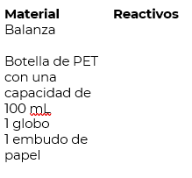
Desarrollo:

1. Utiliza la balanza para registrar la masa inicial de cada uno de los materiales que vas a utilizar para llevar a cabo la reacción química. Apóyate en la tabla 1:
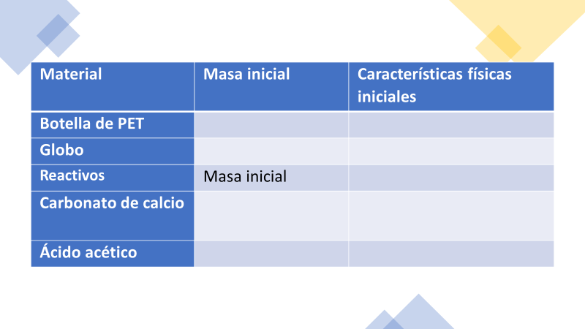

2. Registra el estado de agregación inicial de cada uno de los reactivos:

3. Con la hoja de papel, haz un cono y utilízalo para colocarlo dentro del globo el carbonato de calcio.

4. Vierte los 50 mL de ácido acético en la botella de PET.

5. Coloca el globo sobre la boquilla de la botella sin dejar caer el carbonato de calcio.

6. Coloca el sistema cerrado que has armado sobre la balanza y registra la masa en la tabla 2.

7. Deja caer sobre el ácido acético el carbonato de calcio y registra tus observaciones en la tabla 3.

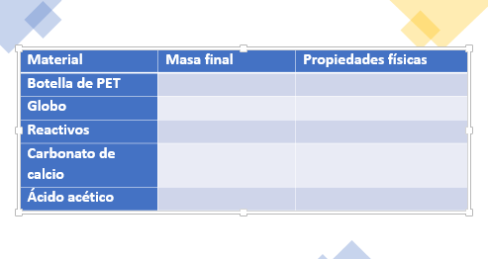

¿Qué ocurrió con la masa de las sustancias?, ¿disminuyó, aumentó o permaneció igual?

8. Señala con una palomita en el siguiente grupo de palabras:

¿Qué cambios químicos observaste durante la reacción?

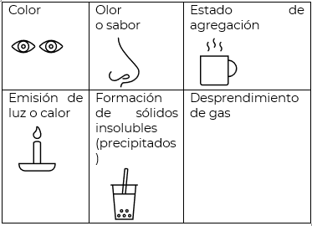

9. Registra el estado de agregación de los productos obtenidos en la reacción:

10. Analiza la estructura de los reactivos y productos de la reacción en el siguiente modelo:

Expresa lo sucedido durante la reacción con dibujos.

Cómo pudiste observar durante la actividad experimental, las manifestaciones de los cambios químicos que ocurrieron durante la reacción corresponden a un reacomodo estructural de los átomos que se muestran en el modelo.

Pero ¿acaso cumple esta ecuación química con la ley de la conservación de la materia?

¡Compruébalo!

11. Cuenta el número de átomos de los elementos químicos al inicio y al final de la reacción y registra los resultados en la tabla 5.

Comenzaremos el conteo en el siguiente orden: primero los elementos metálicos, después los carbonos, enseguida los oxígenos y finalmente los hidrógenos.

Átomos que intervienen | Color | Reactivos | Productos
Ca | Verde | 1(coeficiente) * 1(subíndice) = 1 átomo de calcio | 1(coeficiente) * 1(subíndice) = 1 átomo de calcio
C | Negro | 1(coeficiente) * 1(subíndice) = 1 átomo de carbono más 1(coeficiente) * 1(subíndice) = 1 átomo de carbono más  1(coeficiente) * 1(subíndice) = 1 átomo de carbono = 3 átomos de carbono | 1(coeficiente) * 1(subíndice) = 2 átomos de carbono más 1(coeficiente) * 1(subíndice) = 2 átomos de carbono más  1(coeficiente) * 1(subíndice) = 1 átomo de carbono = 5 átomos de carbono
O | Rojo | 1(coeficiente) * 3(subíndice) = 3 átomos de oxígeno más 1(coeficiente) * 1(subíndice) = 1 átomo de oxígeno más  1(coeficiente) * 1(subíndice) = 1 átomo de oxígeno = 5 átomos de oxígeno | 1(coeficiente) * 1(subíndice) = 2 átomos de oxígeno más 1(coeficiente) * 1(subíndice) = 2 átomo de oxígeno más  1(coeficiente) * 1(subíndice) = 2 átomo de oxígeno más 1(coeficiente) * 1(subíndice) = 1 1= 7 átomos de oxígeno
H | Blanco | 1(coeficiente) * 3(subíndice) = 3 átomos de hidrógeno más 1(coeficiente) * 1(subíndice) =1= 4 átomos de hidrógeno | 1(coeficiente) * 3(subíndice) = 6 átomos de hidrógeno más 1(coeficiente) * 2(subíndice) = 2= 8 átomos de hidrógeno

Observa que existe una diferencia de átomos de:

Para que la ley de la conservación de la materia se cumpla, llevarás a cabo un balance de la ecuación.

Es decir, colocarás coeficientes estequiométricos para establecer relaciones fijas de combinación entre las sustancias.

Como son los 2 átomos de carbono, 2 átomos de oxígeno y 4 átomos de hidrógeno los que faltan del lado de los reactivos, colocarás el coeficiente 2 en la fórmula del ácido acético:

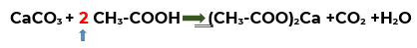
Verifica si la expresión de la ecuación química es correcta:

Has logrado que el número de átomos de un elemento en los reactivos sea el mismo que en los productos.

Elabora un organizador gráfico acerca de las características que presentan las reacciones químicas y escribe tus propias conclusiones.

En los ejemplos anteriores con ecuaciones químicas te centraste en el número de átomos de cada elemento para comprobar la conservación de la masa, es decir, que la cantidad de átomos en cada elemento es la misma antes y después de la reacción.

Ahora vas a realizar una actividad parecida, pero utilizando las masas atómicas de los diferentes elementos, para comprobar nuevamente que deben conservarse y así cumplir con el principio básico de conservación de la materia.

Primero lo realizaras con una reacción sencilla representada en la siguiente ecuación, la formación de agua.

Observa con cuidado todos los elementos y símbolos de la ecuación, pues todos ellos te dan información importante.

Comienza con el hidrógeno molecular, observa que tiene como subíndice un dos que indica el número de átomos.

Como lo viste en sesiones anteriores, los elementos gaseosos forman este tipo de moléculas para tener una mayor estabilidad compartiendo electrones.

Además, aparece una ge minúscula (g) entre paréntesis que te indica el estado de agregación de este elemento.

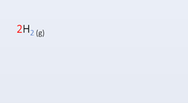

Lo mismo ocurre con el oxígeno, tiene subíndice dos y la letra entre paréntesis que nos indica su estado de agregación y entre ellos está el signo de + que te indica que ocurre una reacción entre ellos, separando a los reactivos y productos aparecen las flechas que te indican que esta reacción puede ser reversible. Del lado derecho aparece el producto de la reacción, el agua, con la letra que indica su estado de agregación.

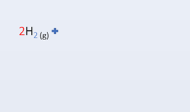

Del lado izquierdo en la parte inferior de cada elemento aparece su masa atómica, observa que el valor está “redondeado” para facilitar aún más los cálculos.

Recuerda que los coeficientes, que son los números que se encuentran a la derecha también afectan el número total de átomos.

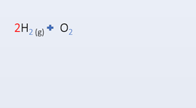

Entonces, tienes 2 moléculas de hidrógeno con 2 átomos cada una, un total de 4 átomos de hidrógeno, la masa atómica de cada uno es de 1 u, en total 4 u.

Luego tienes una molécula de oxígeno con dos átomos, cada uno con una masa atómica de 16 u, es igual a 32 u en total.

Sumando las masas de ambos elementos resulta un total de 36 u. Ahora, del lado derecho tienes dos moléculas de agua, cada una con 2 átomos de hidrógeno es decir 2 u, y un átomo de oxígeno 16 u, para un total de 18 u, pero son 2 moléculas 18x2= 36 u.

Observa que la masa en reactivos y en productos es la misma, se conserva.

Observa con cuidado la siguiente ecuación química y realiza el mismo procedimiento para comprobar la conservación de la masa.

Los cambios químicos provocan un re-arreglo de los átomos que constituyen la materia, esto cambia las propiedades de la sustancia formada con respecto a la sustancia original.

La correcta expresión de una ecuación química implica que para todo cambio se cumpla con la ley de la conservación de la materia.

Muchos de los sabores “naturales” de los alimentos que consumes, también se pueden producir con ingredientes “artificiales”, el sabor que producen estos compuestos es idéntico, aunque las fuentes originales son diferentes.

Por ejemplo, el diacetil, que es un subproducto de la fermentación que produce un sabor a mantequilla, se utiliza en las palomitas de maíz para microondas.

El reto de hoy:

Para saber más de este tema te invito a leer el artículo de la revista digital universitaria “Química, un mundo maravilloso”, en especial la sección “aplicaciones de la química” en la siguiente dirección electrónica:

http://www.revista.unam.mx/vol.17/num6/art46/

¡Buen trabajo!

Gracias por tu esfuerzo.

Para saber más:
Lecturas

https://www.conaliteg.sep.gob.mx/secundaria.html

